Музыкально - спортивное мероприятие по энергосбережению для детей старшего дошкольного возраста
«Как дети Бабу Ягу бережливости учили»
Цель: привлечение внимания старших дошкольников к вопросам экологии и бережного отношения к природным ресурсам, ознакомление с практическими способами экономии энергетических ресурсов.
Задачи:
1. Формировать экологическую культуру детей.
2. Развивать двигательные и умственные способности детей, творческое воображение.
3. Развивать ловкость, быстроту реакции в эстафетах.
4. Воспитывать у детей бережное отношение к природным ресурсам; чувство коллективизма и взаимовыручки.
Развлечение помогали провести «Общественное объединение темиртауский молодежный клуб» и волонтерский клуб «Шанырак».
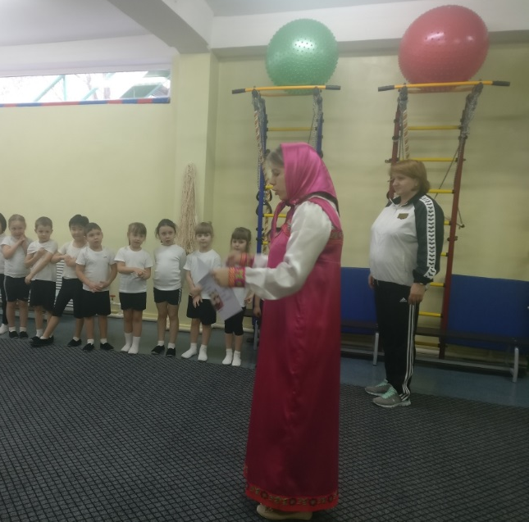
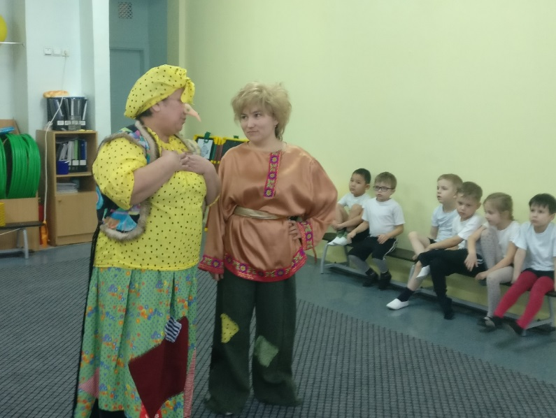
В гости к ребятам пришла Маша с письмом от Домовенка Кузи. Он живет в доме Бабы-яги. Как быть экономному, домовитому хозяину с такой непутевой хозяйкой. Кузя решил уйти от Бабы-яги в другой дом, но Маша предложила ребятам научить Ба бу-ягу экономить. Задача это не простая т.к. надо научить экономить свет, воду, а еще навести порядок в доме. Но, разделившись на команды, под веселую музыку дети приступили к выполнению задачи. Для начала ребятам объяснили, что для экономии воды необходимо в домах устанавливать счетчики. Из отдельных фрагментов собрали фото счетчика и показали
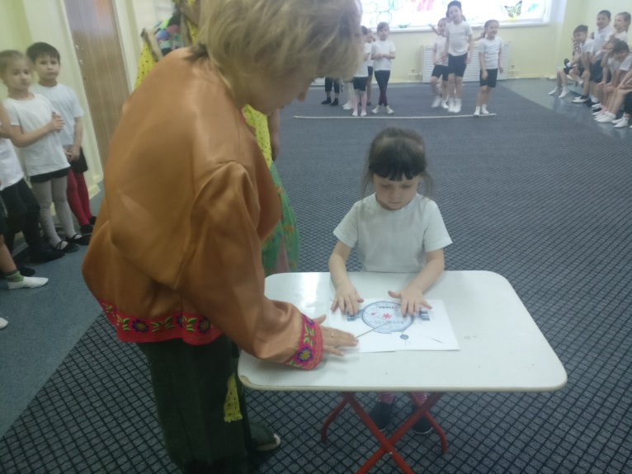
Бабе-яге. Ей понравилась эта идея и она решила обязательно установить счетчик. Но тут Кузя вспомним про капающие трубы. И ребята объяснили Бабе-яге, что воду нужно беречь и наша задача не пролить ни одной лишней капли. В следующей эстафете ребята ложками переносили воду на другой конец зала, обязательное условие, не пролить ни капли.
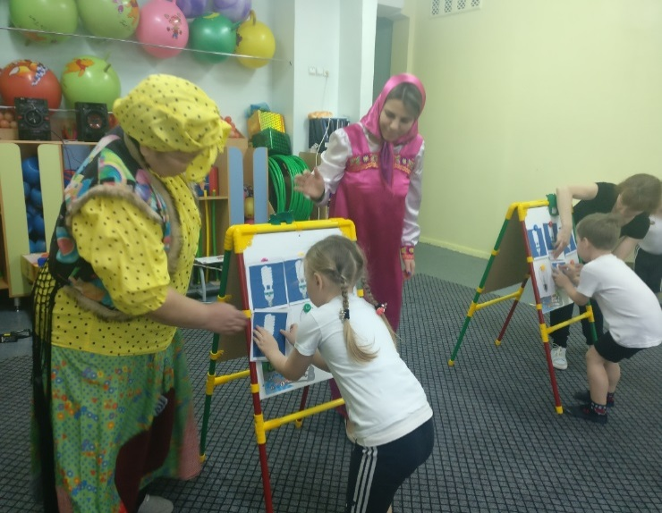
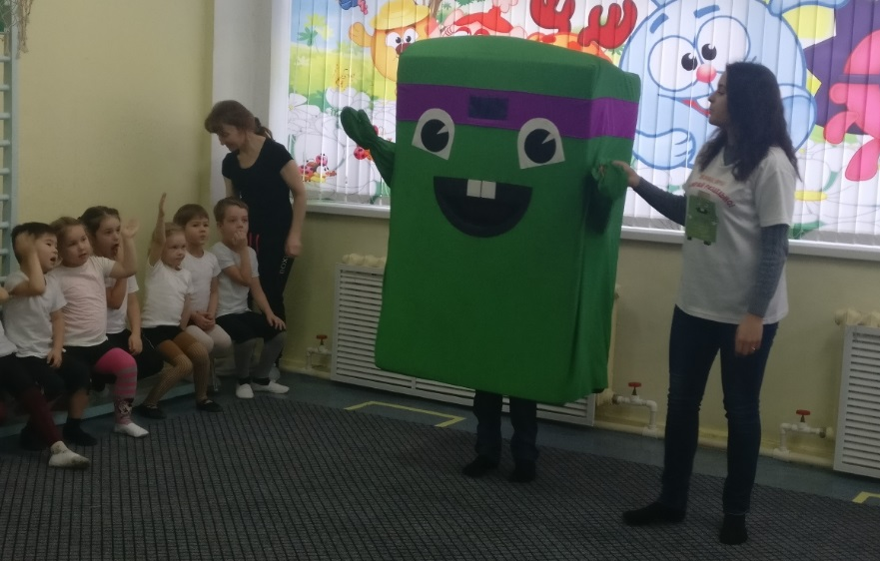
Теперь настало время поговорить о том, какими способами можно экомить свет. Ребята узнали от Маши про новые энергосгосберегающие лампочки и решили вдоме Бабы-яги заменить старые лампы накаливания на новые, светодиодные. Теперь в доме стало и светло и чисто и вода не бежит нигде. Осталось только мусор убрать, и тут на помощь ребятам пришел новый герой, которого мы хотя и видим каждый день, но не знали о его назначении. Это Экоша. Оказывается он собирает и отправляет мусор на перепаботку. Но не весь, а только бумагу, стекло и пластик. Ребята принялись весело «кормить» Экошу, при этом сртируя мусор правильно. Благодаря нашим детям Баба-яга многое изменила в своей жизни, теперь Домовенок решил все-таки остаться у нее в доме. Развлечение не только вызвало положительный отклик у детей, но побудило их задуматься о том, как они могут заботиться о нашем общем доме, как важно бережно относится ко всему, что есть у нас. А мусор, если правильно его рассортировать может снова стать полезной вещью.

